**Name :** M.Pavan Kiran

**Trainer Name :** Harshee Pitroda

**Course :** Basics of Python and ML

**Date :** 03-06-2022

**Q1**

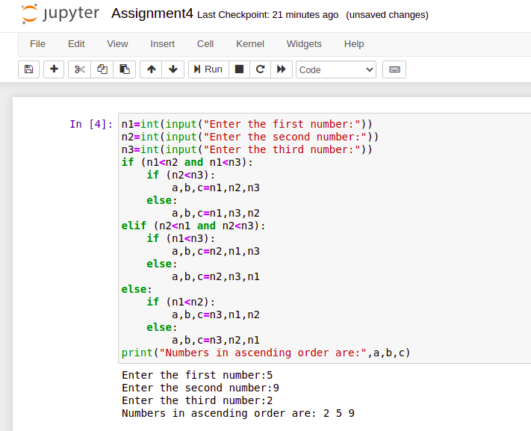

**Q2**

